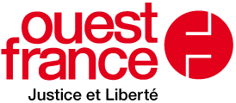

Deux artistes invités au collège de Perharidy
Roscoff - Publié le 18/06/2016 à 04:05
écouter
- 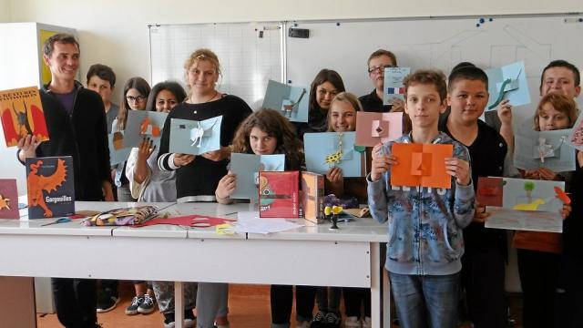
Deux artistes sont venus à la rencontre des collégiens de Perharidy pour des ateliers de pratique artistique, lundi 13 et mardi 14 juin.
L'un s'est déroulé avec Bruno Pilorget, carnettiste et illustrateur d'albums jeunesse, déjà venu l'an passé dans le cadre du salon La Baie des Livres ; l'autre avec Paul Rouillac, créateur de livres de pop-up, accueilli pour la première fois au collège. Au final, une oeuvre collective a été réalisée, appuyée sur des portraits d'élèves vus par leurs condisciples. Et chacun a imaginé sa thématique pour fabriquer un pop-up de papier, avec l'ouverture d'une fenêtre laissant apparaître un mobile articulé.

